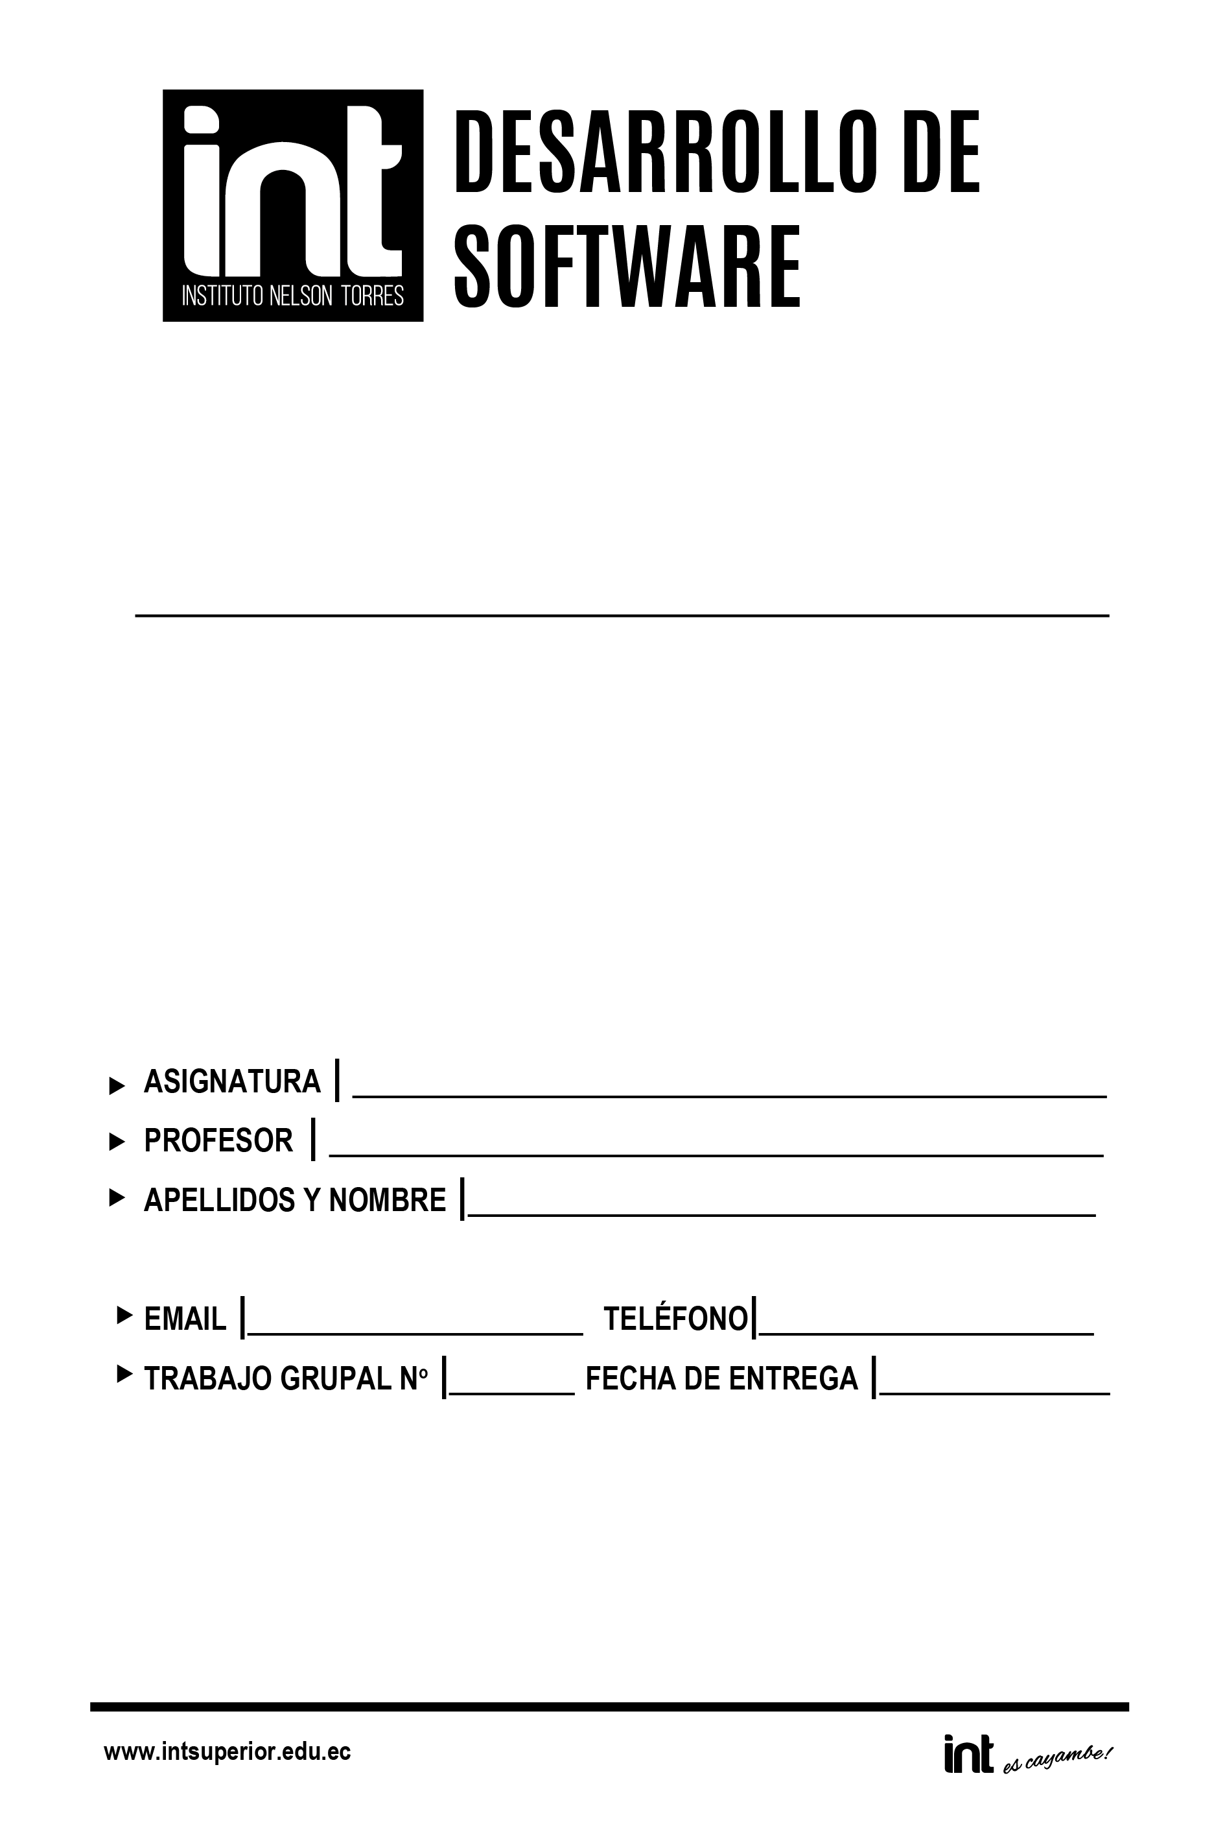

**Ingeniería de software**

11/12/2020

0963236085

darwin.sopalo@intsuperior.edu.ec

Darwin Leonidas Sopalo Coyaguillo

Ing. Santiago Solis

**Ingeniería de software**

En todos los países desarrollados: Rusia, EEUU, dependen del software. Que representan un gasto representativo.

**Costo del software**

Un mantenimiento de un software puede ser más costoso porque pueden mejorarle he incluso podría ser mucho más robusto.

**Productos de software**

* **Productos genéricos. –** son sistemas independientes que se pueden vender a cualquier cliente.
* **Productos personalizados.** – es un sistema personalizado por parte del cliente para satisfacer sus propias necesidades.

**Especificaciones del producto**

* **Productos genéricos. –** el propietario desarrollador del software es el que toma decisiones del mismo.
* **Productos personalizados. –** el cliente del software es el que toma las decisiones del sistema.

**Preguntas planteadas con frecuencia sobre la ingeniería del software**

Los productos o sistemas son creados para el cliente para satisfacer sus necesidades del cliente.

Al cliente siempre se le debe entregar un buen sistema y con lo requerido por el mismo.

Los costos de la ingeniería de software son 60% desarrollo y el 40% prueba.

**Atributos esenciales de un buen software**

El software debe escribirse a tal forma de satisfacer las necesidades cambiantes de los clientes.

El software debe ser aceptable para el tipo de usuarios para los que está diseñado.